- Indico a manutenção viária da Rua Nebraska, em frente ao n°. 81, pois a mesma se encontra com um buraco, ocasionando transtornos para os motoristas e pedestres. Segue foto.
- Indico a manutenção viária no buraco localizado no cruzamento da Rua Oregon com a Rua New Jersey, no Jardim Flórida. Segue foto.
––––– Não houve mais indicações da vereadora para a S.O. de 09/04/2014 –––––
Indicação (Relatório 0524/14) – Vereadora Rose Gaspar – item “a”
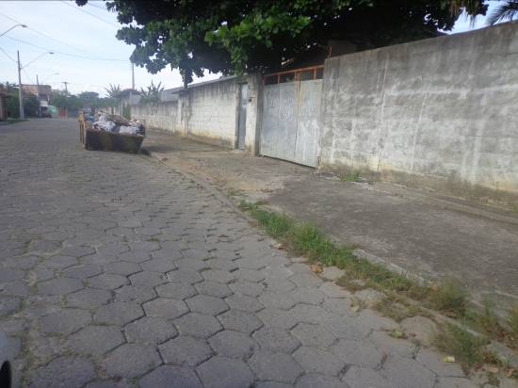
Indicação (Relatório 0524/14) – Vereadora Rose Gaspar – item “b”
